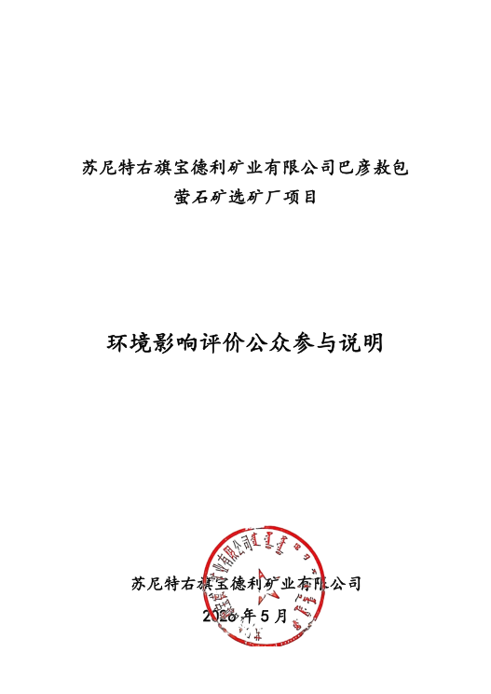

苏尼特右旗宝德利矿业有限公司巴彦敖包萤石矿选矿厂项目

环境影响评价公众参与说明

建设单位：苏尼特右旗宝德利矿业有限公司

2026年5月

目录
1概述 1
2首次环境影响评价信息公开情况 2
2.1公开内容及日期 2
2.2公开方式 2
2.3公众意见情况 3
3征求意见稿公示情况 4
3.1公示内容及时限 4
3.2公示方式 5
3.2.1网络 5
3.2.2报纸 6
3.2.3张贴 8
3.3查阅情况 9
3.4公众提出意见情况 10
4其他公众参与情况 10
5报批前公示情况 10
5.1公开内容及日期 11
5.2公开方式 11
6公众意见处理情况 12
7其它 12
8诚信承诺 13

1概述
为了使公众了解本项目的意义和项目建设带来的环境问题，充分发挥公众的参与和监督作用，使提出的建议更趋完善、合理，从而将建设项目对环境的影响程度减少到最低限度。本次评价按照《环境影响评价公众参与办法》（以下简称《办法》）中的要求进行了项目公示并发布了公众意见表的网络链接，以收集相关区域内公众对项目的认识态度和要求，进一步提高本项目的环境效益和社会效益，为工程建设和环境保护主管部门决策提供参考意见。
苏尼特右旗宝德利矿业有限公司巴彦敖包萤石矿选矿厂项目变更位于锡林郭勒盟苏尼特右旗乌日根塔拉镇，行政区划隶属于内蒙古自治区锡林郭勒盟苏尼特右旗乌日根塔拉镇管辖范围。本项目投资总额为7855万元，其中环保投资620.6万元，占总投资的7.90%。建设规模为30万吨/年。
本项目公众参与第一次公示是通过全国建设项目环境信息公示平台进行公开，公示内容为《苏尼特右旗宝德利矿业有限公司巴彦敖包萤石矿选矿厂项目环境影响评价第一次公示》，公示日期为2026年3月12日~2026年3月23日。第二次公众参与采用三种方式进行公开：第一种方式是通过全国建设项目环境信息公示平台进行公开，公示日期为2026年4月6日~2026年4月20日，公示内容为《苏尼特右旗宝德利矿业有限公司巴彦敖包萤石矿选矿厂项目环境影响评价第二次公示》；第二种方式是通过锡林郭勒日报公开，公示日期为2026年4月17日至2026年4月30日，在10个工作日内共公示两次，公示日期分别为2026年4月17日和2026年4月18日；第三种方式是通过在建设项目所在地公众易于知悉的场所以张贴公告的方式公开，公开日期为2026年4月9日-4月19日。公众参与报批前公示是通过全国建设项目环境信息公示平台进行公开，公示内容为《苏尼特右旗宝德利矿业有限公司巴彦敖包萤石矿选矿厂项目环境影响评价报批前公示》，公示日期为2026年5月14日，公示内容为境影响报告书全文和公众参与说明。
在本次公众参与调查过程中建设单位通过网络、报纸、张贴公告等多种方式听取项目周围群众的意见，根据公众调查的结果，在三次公示期间均未有公众提出异议。

2首次环境影响评价信息公开情况

2.1公开内容及日期
根据《环境影响评价公众参与办法》（以下简称《办法》）第九条要求，建设单位应当在确定环境影响报告书编制单位后7个工作日内，通过其网站、建设项目所在地公共媒体网站或者建设项目所在地相关政府网站（以下统称网络平台），公开下列信息：
（一）建设项目名称、选址选线、建设内容等基本情况，改建、扩建、迁建项目应当说明现有工程及其环境保护情况；
（二）建设单位名称和联系方式；
（三）环境影响报告书编制单位的名称；
（四）公众意见表的网络链接；
（五）提交公众意见表的方式和途径。
本项目首次环境影响评价信息公开由建设单位于2026年3月12日，在全国建设项目环境信息公示平台上向公众公示了拟建项目的环境影响公示材料，公告和收集意见时间自2026年3月12日~2026年3月23日间的10个工作日。

2.2公开方式
苏尼特右旗宝德利矿业有限公司巴彦敖包萤石矿选矿厂项目一次环境影响评价信息公开情况由建设单位于2026年3月12日~2026年3月23日在全国建设项目环境信息公示平台（https://www.eiacloud.com/gs/detail/3?id=60209mEcru）进行了公示。公示截图见图2-1。

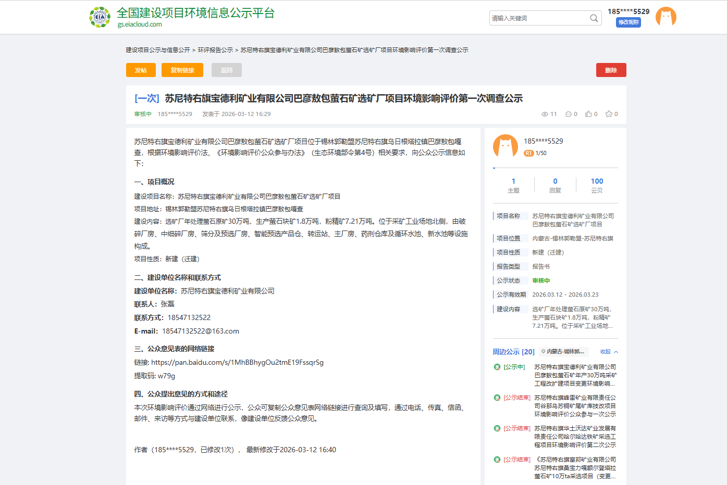
图2-1第一次公示信息发布情况

2.3公众意见情况
首次环境影响评价信息公开公告主要介绍了项目名称、建设内容等基本情况、建设单位名称和联系方式、环境影响报告书编制单位的名称、公众意见表的网络链接、征求公众意见的主要事项、公众意见提交意见的方式和时间等。以便让社会团体及群众了解、参与本建设项目环境影响工作。
在公示期间，建设单位未收到任何群众来电、来信、来访等形式的有关该项目环境影响的意见。

3征求意见稿公示情况

3.1公示内容及时限
根据《办法》第十条要求，建设项目环境影响报告书征求意见稿形成后，建设单位应当公开下列信息，征求与该建设项目环境影响有关的意见：
（一）环境影响报告书征求意见稿全文的网络链接及查阅纸质报告书的方式和途径；
（二）征求意见的公众范围；
（三）公众意见表的网络链接；
（四）公众提出意见的方式和途径；
（五）公众提出意见的起止时间。
建设单位征求公众意见的期限不得少于10个工作日。
根据《办法》第十一条要求，本项目征求意见稿环境影响评价信息公开由建设单位分别在全国建设项目环境信息公示平台、北方新报以及张贴公告的形式进行了公示。
公示具体内容见表3-1。
表3-1征求意见稿环境影响评价信息公开内容
苏尼特右旗宝德利矿业有限公司巴彦敖包萤石矿选矿厂项目环境影响评价第二次公示

一、网络链接及查阅纸质报告书的方式和途径
链接:https://pan.baidu.com/s/1cbH7r8QwKKweJ30XO0yc7Q
提取码:3v8c
查阅纸质报告书途径：公众、法人和其他组织可携带个人身份证件，前往建设单位查阅。
二、征求意见的公众范围
主要是针对项目附近的居民、受建设项目影响和关注工程建设的公众及单位
三、公众意见表的网络链接
链接:https://pan.baidu.com/s/1rxQwlw3t4phtnOs3rmKZNw
提取码:vvxe
四、提出意见的方式和途径
在本次信息公示后，公众可通过传真、电话以及信件的形式向建设单位反映本项目环境影响和环境保护措施有关的建议和意见，并将意见或建议填写至公众意见表以书面形式提交给我单位。
五、公众提出意见的起止时间
自2026年4月6日公示之日起10个工作日内
六、建设单位联系方式
建设单位：苏尼特右旗宝德利矿业有限公司
地 址：内蒙古锡林郭勒盟苏尼特右旗赛汉塔拉镇
联 系 人：梁主任
联系电话：13947991839
电子邮箱：583616336@qq.com

3.2公示方式

3.2.1网络
根据《办法》第十一条第（一）款要求，建设单位应当公开的信息通过网络平台公开，且持续公开期限不得少于10个工作日。苏尼特右旗宝德利矿业有限公司巴彦敖包萤石矿选矿厂项目环境影响报告书征求意见稿环境影响评价信息公开由建设单位于2026年4月6日~2026年4月20日在全国建设项目环境信息公示平台进行了公示，符合《办法》第十一条中的相关要。
公示截图见图3-1。
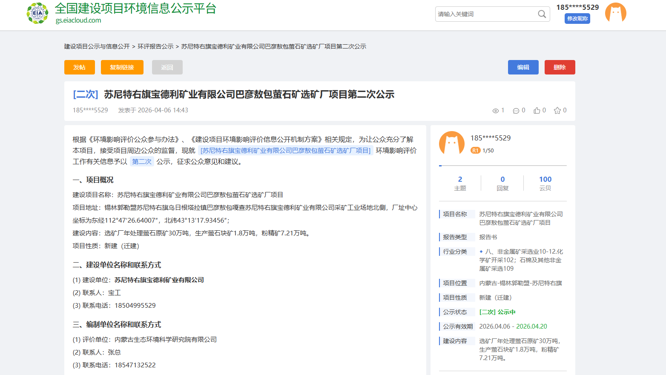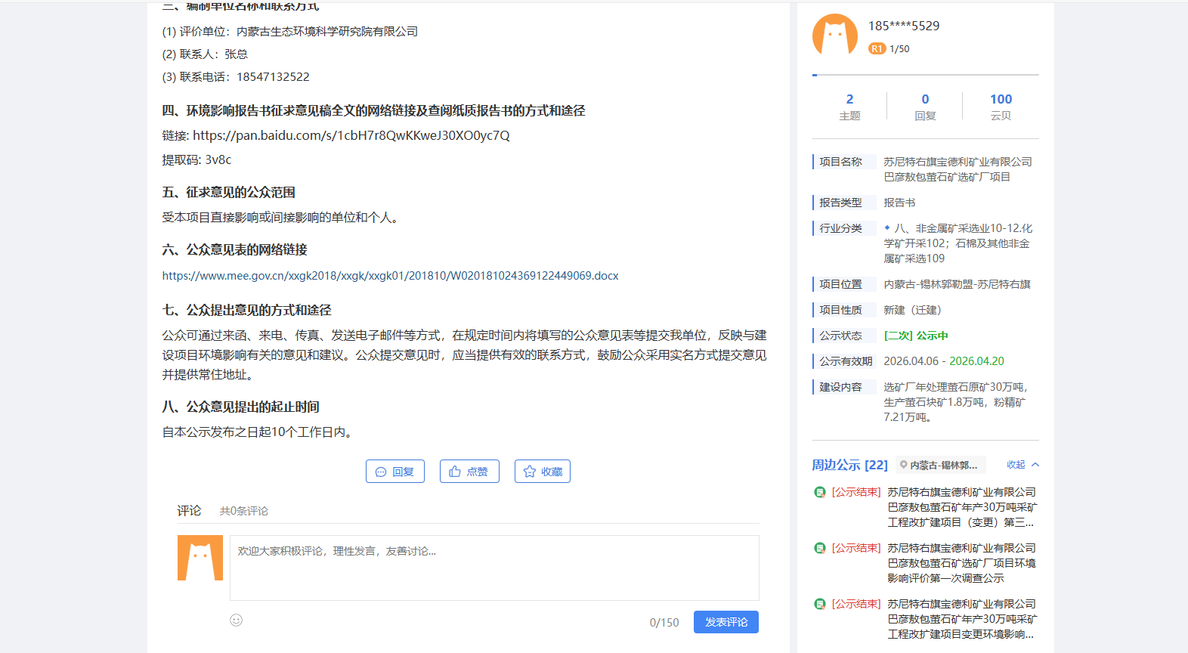
图3-1征求意见稿环境影响评价信息网络公开截图

3.2.2报纸
根据《办法》第十一条第（二）款要求，建设单位应当公开的信息通过建设项目所在地公众易于接触的报纸公开，且在征求意见的10个工作日内公开信息不得少于2次。本项目征求意见稿环境影响评价信息公开由建设单位分别于2026年4月17日、2026年4月18日在锡林郭勒日报进行了2次公示，公示期为2026年4月17日至2026年4月30日间，符合《办法》第十一条中的相关要求。
报纸公示见图3-2、3-3。

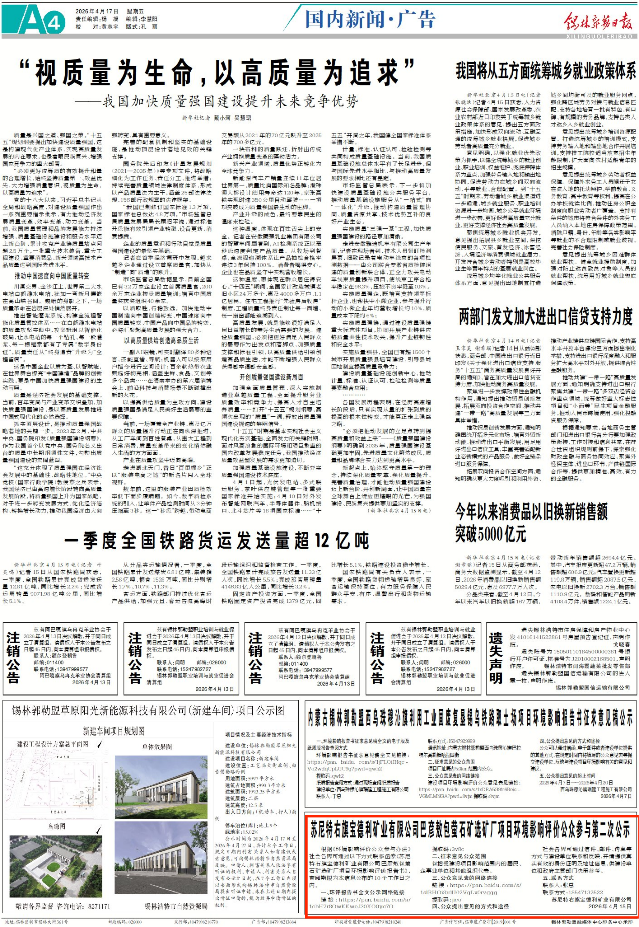
图3-2第一次报纸公示图
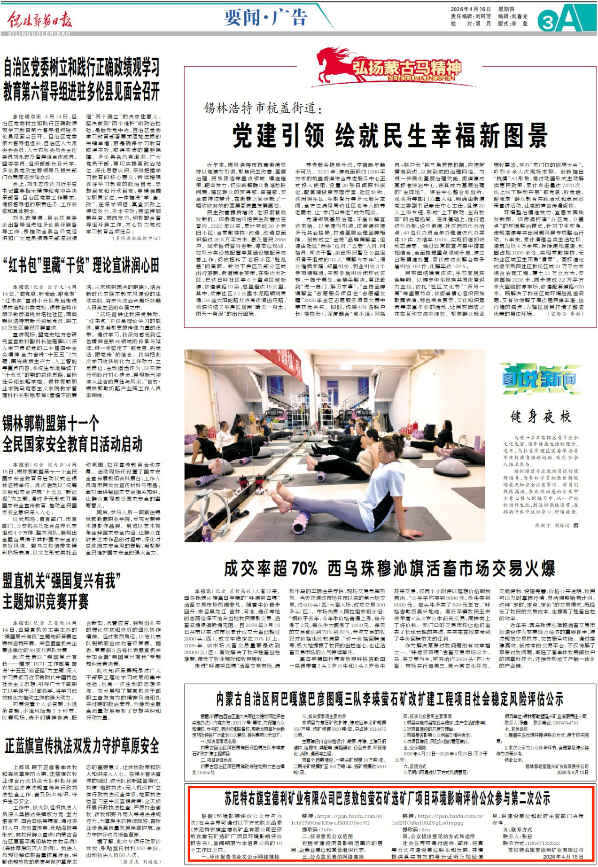
图3-3第二次报纸公示图

3.2.3张贴
根据《办法》第十一条第（三）款要求，通过在建设项目所在地公众易于知悉的场所张贴公告的方式公开，且持续公开期限不得少于10个工作日。
本项目由建设单位于2026年4月9日至2026年4月19日期间在项目区附近以张贴公告的形式进行了公示。符合《办法》第十一条中相关要求。
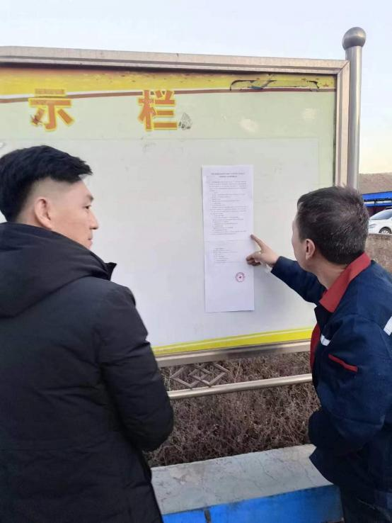
图3-4张贴公告照片

3.3查阅情况
1、环境影响报告书征求意见稿全文的查阅方式
⑴电子版全文查阅方式
“本报告书”征求意见稿电子版全文网络链接：
链接:https://pan.baidu.com/s/1du03Q8Ynlk5FMgcwSdGv0A
提取码:vp3c
⑵纸质报告书查阅方式
公示期间可到建设单位或环评单位查阅环境影响报告书征求意见稿，或发送电子邮件至583616336@qq.com索取。
2、查阅情况
在公示期间，建设单位未收到群众查阅环境影响报告书征求意见稿全文的来电、来信、来访。

3.4公众提出意见情况
征求意见稿公示期间建设单位未收到群众来电、来信、来访等任何形式的意见。

4其他公众参与情况
本项目未采取深度公众参与。
根据《办法》第十四条，对环境影响方面公众质疑性意见多的建设项目，建设单位应当按照下列方式组织开展深度公众参与：
（一）公众质疑性意见主要集中在环境影响预测结论、环境保护措施或者环境风险防范措施等方面的，建设单位应当组织召开公众座谈会或者听证会。座谈会或者听证会应当邀请在环境方面可能受建设项目影响的公众代表参加。
（二）公众质疑性意见主要集中在环境影响评价相关专业技术方法、导则、理论等方面的，建设单位应当组织召开专家论证会。专家论证会应当邀请相关领域专家参加，并邀请在环境方面可能受建设项目影响的公众代表列席。
建设单位可以根据实际需要，向建设项目所在地县级以上地方人民政府报告，并请求县级以上地方人民政府加强对公众参与的协调指导。县级以上生态环境主管部门应当在同级人民政府指导下配合做好相关工作。
本项目首次公示及征求意见稿公示期间，均未收到公众对本项目环境影响方面质疑性意见（上述（一）、（二）），故未采取深度公众参与。

5报批前公示情况

5.1公开内容及日期
根据《环境影响评价公众参与办法》（以下简称《办法》）第二十条要求，建设单位向生态环境主管部门报批环境影响报告书前，应当通过网络平台，公开拟报批的环境影响报告书全文和公众参与说明。
本项目公众参与报批前公示是通过全国建设项目环境信息公示平台进行公开，公示内容为《苏尼特右旗宝德利矿业有限公司巴彦敖包萤石矿选矿厂项目环境影响评价报批前公示》，公示日期为2026年5月14日，公示内容为境影响报告书全文和公众参与说明。

5.2公开方式
苏尼特右旗宝德利矿业有限公司巴彦敖包萤石矿选矿厂项目环境影响评价报批前公示由建设单位于2026年5月14日在全国建设项目环境信息公示平台进行公示（https://www.eiacloud.com/gs/detail/1?id=60323ufc26）。
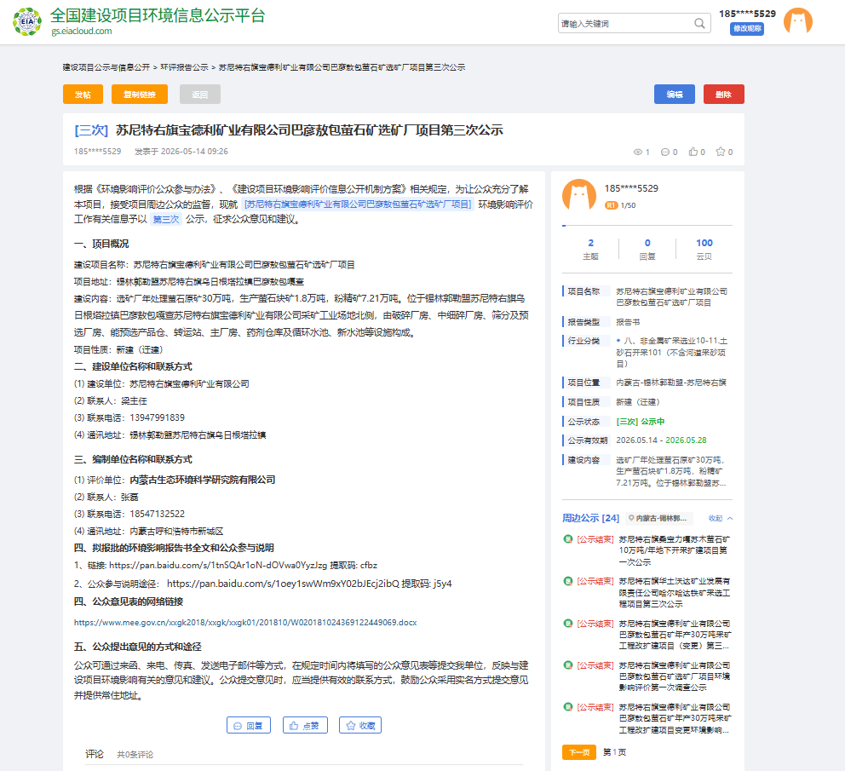
图5-1报批前公示信息发布情况

6公众意见处理情况
本项目公众参与第一次公示是通过全国建设项目环境信息公示平台进行公开，公示内容为《苏尼特右旗宝德利矿业有限公司巴彦敖包萤石矿选矿厂项目环境影响评价信息公开》，公示日期为2026年3月12日~2026年3月23日。第二次公众参与采用三种方式进行公开：第一种方式是通过全国建设项目环境信息公示平台进行公开，公示日期为2026年4月6日~2026年4月20日，公示内容为《苏尼特右旗宝德利矿业有限公司巴彦敖包萤石矿选矿厂项目环境影响评价公参公示》；第二种方式是通过锡林郭勒日报公开，公示日期为2026年4月17日至2026年4月30日，在10个工作日内共公示两次，公示日期分别为2026年4月17日和2026年4月18日；第三种方式是通过在建设项目所在地周边公众易于知悉的场所以张贴公告的方式公开，公开日期为2026年4月9日至2026年4月19日。公众参与报批前公示是通过全国建设项目环境信息公示平台进行公开，公示内容为《苏尼特右旗宝德利矿业有限公司巴彦敖包萤石矿选矿厂项目环境影响评价报批前公示》，公示日期为2026年5月14日，公示内容为境影响报告书全文和公众参与说明。
在公示期间，建设单位未收到任何群众来电、来信、来访等形式的有关本项目环境影响的意见。

7其它
苏尼特右旗宝德利矿业有限公司于2026年4月17日和2026年4月18日在锡林郭勒日报进行了两次报纸公示，两份报纸存档备查。

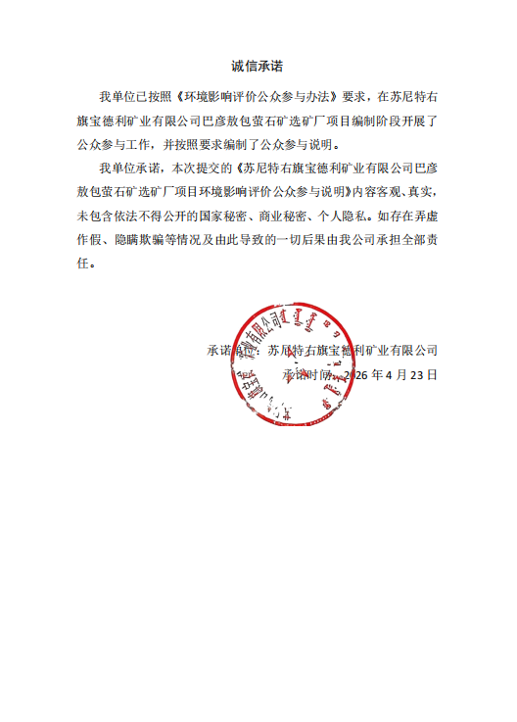
8诚信承诺
我单位已按照《办法》要求，在苏尼特右旗宝德利矿业有限公司巴彦敖包萤石矿选矿厂项目环境影响报告书编制阶段开展了公众参与工作，在环境影响报告书中充分采纳了公众提出的与环境影响相关的合理意见，对未采纳的意见按要求进行了说明，并按照要求编制了公众参与说明。
我单位承诺，本次提交的《苏尼特右旗宝德利矿业有限公司巴彦敖包萤石矿选矿厂项目环境影响评价公众参与说明》内容客观、真实，未包含依法不得公开的国家秘密、商业秘密、个人隐私，如存在弄虚作假、隐瞒欺骗等情况及由此导致的一切后果由和林格尔县交通运输局承担全部责任。

承诺单位：苏尼特右旗宝德利矿业有限公司
承诺时间：2026年5月14日

